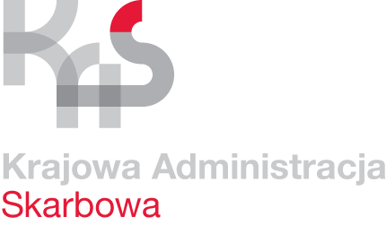 | Karta Usług | K-10/3
 | Rozpoczęcie ewidencjonowania sprzedaży  za pośrednictwem kasy rejestrującej (fiskalnej)  (dot. kasy nie online) | Obowiązuje od 28.09.2023 r.

Co chcę załatwić? | Zarejestrować kasę fiskalną (dot. kasy nie online)
Kogo dotyczy? | - Podatnicy, których obroty ze sprzedaży, w danym roku podatkowym, na rzecz osób fizycznych nieprowadzących działalności gospodarczej oraz rolników ryczałtowych przekroczą kwotę 20 tys. zł. Obowiązek taki powstaje po upływie dwóch miesięcy, licząc od pierwszego dnia miesiąca, następującego po miesiącu, w którym podatnik przekroczył limit 20 tys. zł.  - Podatnicy dokonujący czynności, przy wykonywaniu których bezwzględnie należy posiadać kasę fiskalną wymienieni w rozporządzeniu Ministra Finansów.  - Podatników, którzy niezależnie od wysokości obrotów ze sprzedaży towarów i usług na rzecz osób nieprowadzących działalności gospodarczej i rolników ryczałtowych dobrowolnie rejestrują kasę fiskalną.
Wymagane dokumenty? | Brak
Jakie dokumenty muszę wypełnić? | Zgłoszenie/aktualizacja przez podatnika danych dotyczących kasy
Wymagane opłaty? | Brak
Termin złożenia dokumentów? | 7 dni od dnia fiskalizacji kasy.
Gdzie załatwić sprawę? | Trzeci Urząd Skarbowy w Gdańsku  ul. Chłopska 3  80-362 Gdańsk,  Sala Obsługi Klienta – ul. Kołobrzeska 43 Gdańsk stanowisko nr 4.
Sposób załatwienia sprawy? | Nadanie numeru identyfikacyjnego kasy rejestrującej.
Jaki jest czas realizacji? | Do 30 dni od momentu złożenia zgłoszenia.
Jak się odwołać? | Brak.
Informacje dodatkowe | - Otrzymany numer ewidencyjny kasy należy w sposób trwały nanieść na jej obudowie.  - Dodatkowe informacje w sprawie można uzyskać pod numerem tel. (58) 76-11-416.
Akty prawne | - Ustawa Ordynacja podatkowa.  - Ustawa o podatku od towarów i usług.  - Rozporządzenie Ministra Finansów w sprawie kas rejestrujących.  - Rozporządzenie w sprawie zwolnień z obowiązku prowadzenia ewidencji przy zastosowaniu kas rejestrujących.

